- Слои приложения и направление зависимостей.
В основе проекта лежит Clean Architecture. Приложение разделено на три основных слоя. Главное правило: зависимости направлены только внутрь (от Presentation к Domain, от Data к Domain). Слой Domain не знает ни о базе данных, ни об Android-фреймворке.
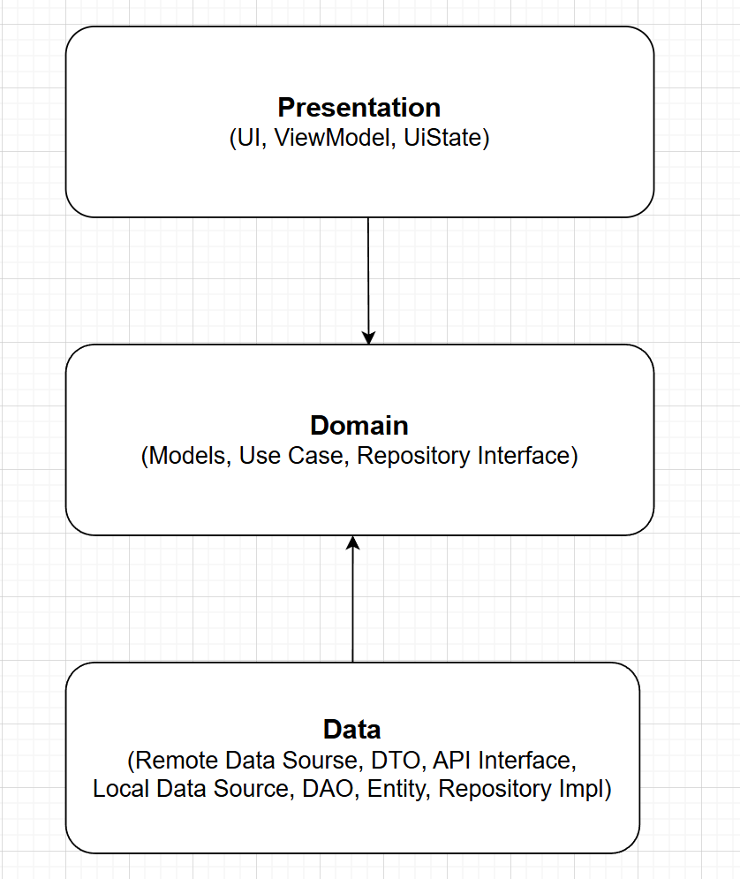
Рисунок 1. Диаграмма слоев
- Основные сущности.
- User (id, role, cabinNumber);
- ScheduleEvent (id, title, startTime, endTime, location, isNow);
- CityInfo (id, name, description, population, yearFoundation, imageUrl);
- CabinStatus (id, cabinNumber, status);
- CityNavigate(id, name, condition);
- AiResponse(text, isError).

- Интерфейсы репризиториев.
Для соблюдения принципа инверсии зависимостей интерфейсы объявлены в Domain, а их реализация - в Data.
- AuthRepository – репризиторий авторизации.
Функция:
loginByQr – определяет профиль пользователя по QR коду.
- ScheduleRepository – репризиторий расписания.
Функция:
getSchedule загружает расписание мероприятий на день.
- CityInfoRepository - Репозиторий информации о городах
Функции:
getCities показывает список всех городов.
getDetailsCities показывает подробную информацию о городе.
- CityNavigationRepository – Репризиторий для получения маршрута
Функции:
getRoute получает весь список точек (городов) маршрута.
getCurrentPosition получает текущую точку.
updateNavigationState обнавляет статусы у точек маршрута.
- AiRepository – Репризиторий для работы с AI
Функция:
askAssistant Ответ ассистента на запрос.
- CabinRepository - Репризиторий для работы с данными о статусах кают.
Функции:
getCabinsForCleaning получает каюты с палубы, требующие уборки или помеченные «Не беспокоить».
getActiveAlarms получает каюты статус у которых тревога.
- Список use case.
- LoginUseCase - авторизация по QR-коду и получение роли.
- CurrentScheduleUseCase - получение расписания и вычисление, какое мероприятие идет сейчас (подсветка).
- RouteUseCase - собирает список точек маршрута и определяет их статус (пройден/текущий/будущий).
- CurrentPositionUseCase - определяет, где сейчас корабль (стоит в городе или плывет), и возвращает CurrentPosition.
- AskAiUseCase — собирает контекст (время, расписание, города, погода).
- FilterCabinsUseCase - фильтрация кают, требующих уборки, по номеру палубы.
- Принципы SOLID.
Таблица 1. Реализация принципов SOLID
Принцип | Реализация
S - единственная ответственность | Один Use Case - одно действие (GetRouteWithStatusUseCase только вычисляет статусы городов, а LoginByQrUseCase - только авторизует). Мапперы (ScheduleMapper) отделены от репозиториев. ViewModel не форматирует даты и не вычисляет цвета статусов - это делают UI-слой или Use Case.
O - открытость/закрытость | Система открыта для расширения, но закрыта для изменения. Если мы захотим добавить новый тип ошибки (например, «Судно отклонилось от курса»), мы просто добавим новый класс, наследующий базовый DomainError или новую ветку в sealed class, не меняя существующий код ViewModel. Добавление нового ИИ-провайдера (например, переход с YandexGPT на GigaChat) просто создание нового класса GigaChatAiRepositoryImpl, без изменения AskAiAssistantUseCase.
L - подстановка Лисков | В тестах мы можем подставить FakeCityNavigationRepository (возвращает заранее заданный маршрут) или FakeAiRepository (возвращает тестовый текст) вместо настоящих реализаций, и Use Case будет работать так же корректно, как с реальными данными из сети.
I - разделение интерфейсов | Не делаем один главный интерфейс на всё приложение. Вместо этого интерфейсы узкие и заточены под конкретную роль: AlarmRepository (только для тревог админа), CabinRepository (только для заявок горничной), CityInfoRepository (только для карточек). Горничная не зависит от методов тревог, а админ - от методов уборки.
D - инверсия зависимостей | Use Cases (AskAiAssistantUseCase, GetRouteWithStatusUseCase) зависят только от интерфейсов из слоя Domain (AiRepository, CityNavigationRepository). Они не знают, что под капотом используется Retrofit, Room или конкретная нейросеть. Все реализации (Retrofit, Room, API) внедряются через DI (Hilt) на уровне Application.

- Диаграмма классов Domain.
В основе лежит сущность User, от которой наследуются роли Passenger, Maid и Administrator. Каждая роль использует свои варианты использования (Use Cases), реализованные в виде методов классов: для пассажира это работа с расписанием (CurrentScheduleUseCase), картой городов (RouteUseCase, CurrentPositionUseCase), информацией о городах (getCities, getDetailsCities) и взаимодействие с ИИ (askAssistant); для горничной - получение заявок на уборку (getCabinsForCleaning) и тревог (getActiveAlarms); для администратора - только отслеживание тревог (getActiveAlarms).

Отдельно выделены ключевые сущности данных: CityInfo (карточки городов), CityNavigate (точки маршрута с состоянием), ScheduleEvent (мероприятия с флагом «идет сейчас») и AiResponse (ответ нейросети). Диаграмма наглядно демонстрирует, как разные роли используют общие сущности (CabinStatus) для разных задач: горничная - для фильтрации уборки (FilterCabinsUseCase), а администратор - для реагирования на чрезвычайные ситуации.
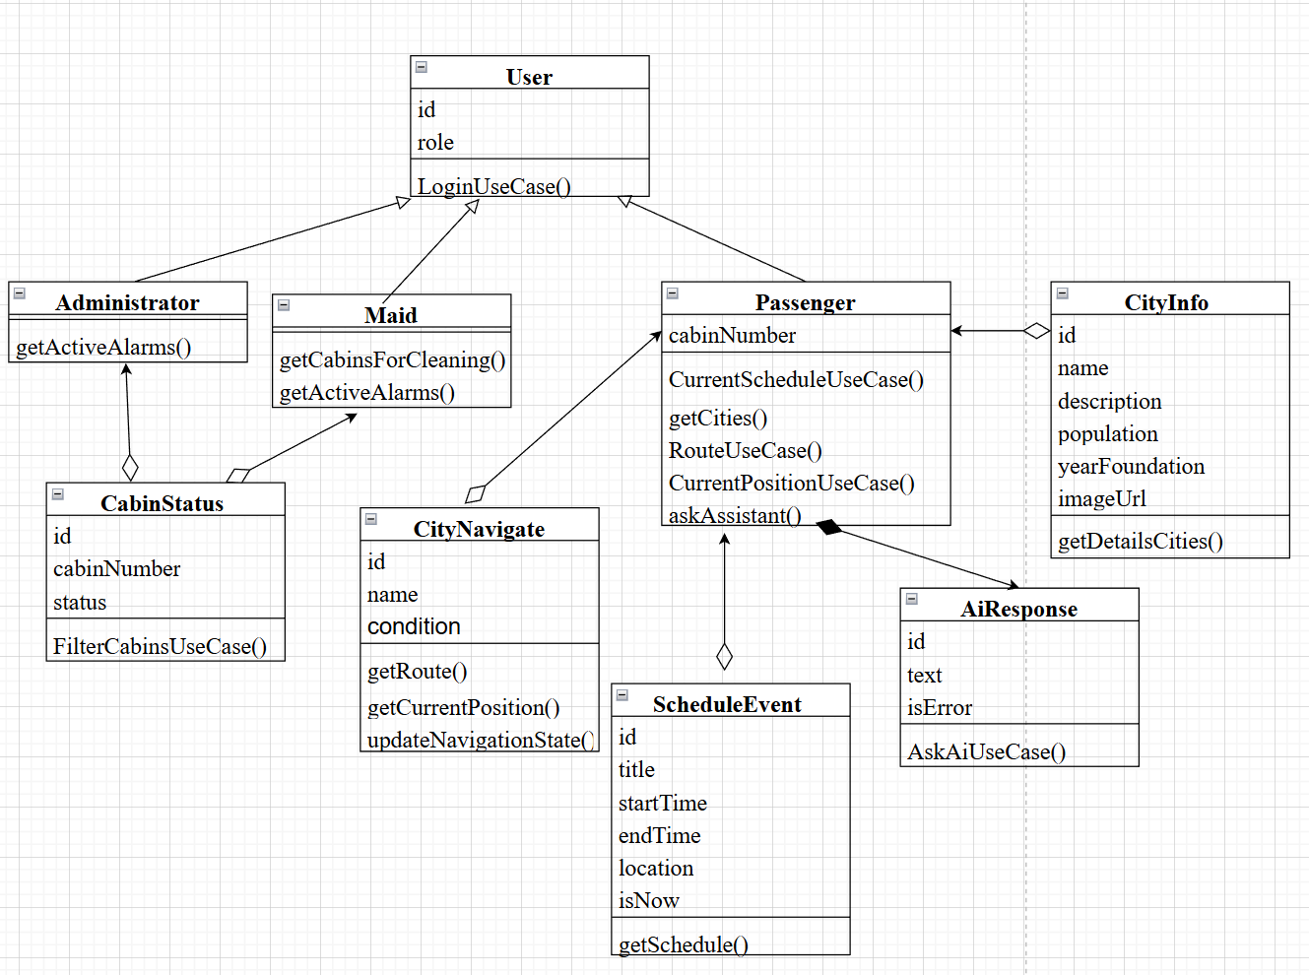
Рисунок 2. Диаграмма классов domain

- Многомодульность.
В проекте принято решение использовать многомодульную структуру вместо одного монолитного модуля app.
Обоснование:
- Ускорение сборки: При изменении кода в одном модуле (например, в интерфейсе горничной) Gradle пересобирает только этот модуль, а не весь проект целиком, что значительно сокращает время ожидания.
- Строгая изоляция слоев: Выделение модуля domain (на чистом Kotlin) физически запрещает использование Android-библиотек в бизнес-логике.
Разделение по ролям (Feature-модули): Так как роли (Пассажир, Горничная, Администратор) имеют совершенно разный функционал, их экраны вынесены в отдельные модули. Это позволяет вести параллельную разработку и подключать нужные фичи только в нужную сборку.

- Диаграмма компонентов.
Связующим звеном выступает внешнее API (серверная часть) оно передает актуальное расписание дня в модуль «Расписание», а также отправляет статусы кают в соответствующий модуль. На основе этих данных выстраивается взаимодействие с клиентскими интерфейсами: модуль «Расписание» передает распорядок дня пассажирам, модуль «Каюты» предоставляет информацию о статусах уборки горничным и сигналы тревог администратору.
Клиентские компоненты напрямую связаны с функциональными блоками, ориентированными на пассажиров: из интерфейса пассажира осуществляются запросы к ИИ-ассистенту (чат с ИИ) и к базе посещаемых городов.
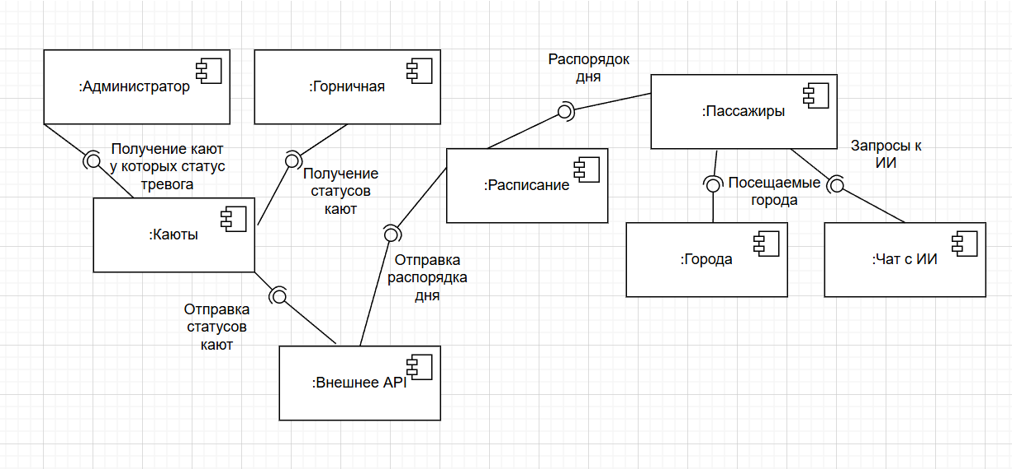
Рисунок 3. Диаграмма компонентов

